PEKAŘSKÉ PLECHY ROVNÉ

Pečný plech AlMg3, tloušťka mat. 1,5 mm

3 strany ohnuté pod úhlem 90°,

1 strana vyztužena prolisem, zalemováno, 4 rohy svařované

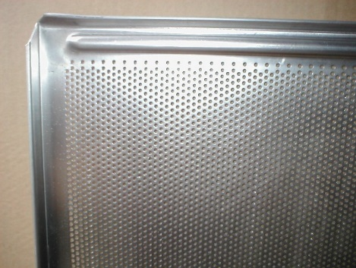

Rozměr Děrovaný

600 x 400 mm Ano
600 x 400 mm Ne
580 x 780 mm Ano
580 x 780 mm Ne
600 x 800 mm Ano
600 x 800 mm Ne
580 x 980 mm Ano
580 x 980 mm Ne

